

SURAT PERNYATAAN KEASLIAN DAN PERSETUJUAN PENULIS*
Jurnal Gizi Indonesia
(The Indonesian Journal of Nutrition)

Kami yang bertanda tangan dibawah ini menyatakan bahwa :
Judul Artikel | : | Korelasi lingkar pergelangan tangan dengan tekanan darah dan kadar kreatinin pada lansia
Penulis | 1.  2.  3. | dr.Etisa Adi Murbawani, M.Si, SpGK  DR. Etika Ratna Noor, S.Gz, M.Si  dr. Enny Probosari, M.SiMed, SpGK
Nama dan alamat penulis korespondensi :
Nama : dr.Etisa Adi Murbawani, M.Si, SpGK
Instansi : PPDS Gizi Klinis, Departemen Kedokteran Spesialis Fakultas Kedokteran UNDIP
Alamat : jl. Mahoni 108 Sampangan Semarang
HP (bukan telpon rumah / kantor) : 08112662606
Fax …….…………………………… ; Email …etisatitis@gmail.com
Naskah tersebut diatas sudah diperiksa dengan seksama oleh para pembimbing dan penulis, tidak mengandung fabrikasi, falsifikasi, dan plagiarisme, serta telah disetujui bentuk akhir naskah oleh semua penulis untuk dipublikasikan melalui Jurnal Gizi Indonesia (The Indonesian Journal of Nutrition). Naskah belum pernah / tidak sedang dalam pengajuan / proses penerbitan di jurnal atau media publikasi lain.
Artikel ini merupakan bagian dari penelitian besar, yang berjudul : Hubungan Antara Status Vitamin D dan Polimorfisme Gen Reseptor vitamin D dengan Kejadian Osteoporosis pada Lansia
No Ethical Clearance = 141/EC/FK-RSDK/IV/2018

Mohon dapat dipertimbangkan untuk dipublikasikan di JGI. Penulis bersedia untuk membayar biaya publikasi sebesar Rp 750.000,- setelah dinyatakan diterima untuk diterbitkan dan sebelum penyerahan LOA (Letter of Accepted) yang dapat ditagihkan kepada* :
[ √] Penulis Utama
[ ] Correspondence Author

Yang Membuat Pernyataan**,

Tanggal & tanda tangan : Penulis 1 : dr.Etisa Adi Murbawani, M.Si, SpGK 
Penulis 2 : DR. Etika Ratna Noor, S.Gz, M.Si 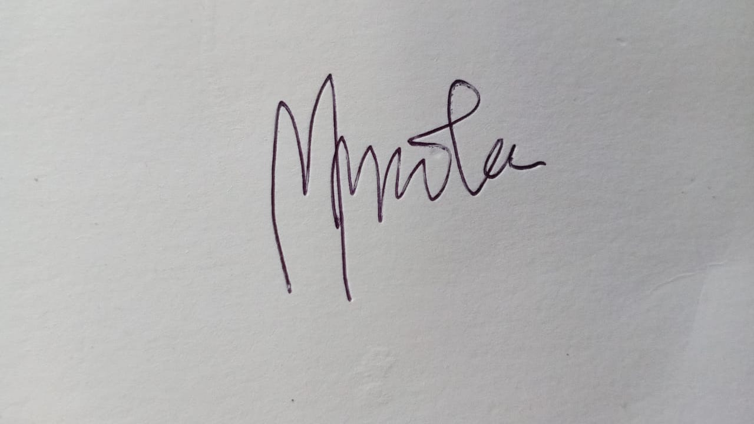
Penulis 3 : dr. Enny Probosari, M.SiMed, SpGK 